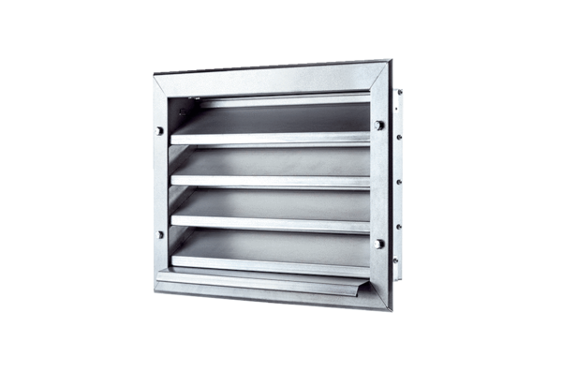Grille extérieure LZP 28Unité de conditionnement : 1 pièceGamme: D
Numéro de référence : 0151.0257Fabricant : MAICO

